ENCANTOS DEL RIN 2026
7N/8D

VIGENCIA DE VIAJE: Julio, Agosto y Septiembre del 2026. (ver cuadro de salidas).

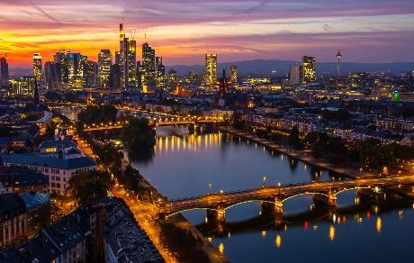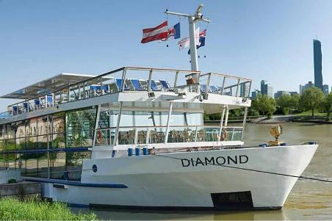

ITINERARIOS

DÍA 1 FRANKFURT /MAGUNCIA (MEDIA PENSIÓN)
Nuestro equipo en destino le esperará en el aeropuerto de Frankfurt para acompañarle a nuestro barco MS RIVER DIAMOND. Paralelos al río Meno nos dirigiremos hasta la ciudad de Maguncia, en la confluencia con el Rin, donde está atracado nuestro barco. Copa de bienvenida con el capitán y presentación de la tripulación. Cena y alojamiento. Noche de navegación.

DÍA 2 COCHEM (PENSIÓN COMPLETA A BORDO)
Navegación hasta el precioso y perfectamente conservado pueblo medieval de Cochem, en el río Mosela. Dominado por su imponente castillo casi siempre envuelto en las brumas matinales de los valles fluviales, realizaremos una visita de la ciudad con nuestro guía por su entramado de callejuelas y plazoletas donde el tiempo decidió detenerse hace siglos: atravesaremos su portón medieval, sus fuentes repletas de historias y leyendas, la fábrica y molino de mostaza, toda una tradición en Alemania, el Mural de la Historia, y dispondrán de suficiente tiempo libre para ascender al castillo o visitar una de las bodegas centenarias donde se ofrecen los mejores vinos blancos del país, los riesling de la región del Mosela. Tarde libre para disfrutar de este típico pueblo o para disfrutar de las magníficas instalaciones del barco. Zarparemos al anochecer disfrutando de las espectaculares vistas del castillo de Cochem. Noche de navegación.

DÍA 3 BERNKASTEL-KUES (PENSIÓN COMPLETA A BORDO)
Una de las grandes sorpresas de este crucero es adentrarnos en el valle del Mosela y descubrir uno de los rincones más pintorescos de Alemania, serpenteante río encajado entre colinas con espectaculares viñedos dispuestos en terrazas, que se precipitan vertiginosamente al río. A primera hora de la mañana llegada a la población de Bernkastel-Kues, considerado uno de los pueblos más bonitos del país, con sus suelos empedrados y su conjunto de coloridas casas de entramado de madera del siglo XVII. La Plaza del Mercado con su ayuntamiento, la Casa Puntiaguda, la Iglesia y Fuente de San Miguel o el castillo Landshut del siglo XIII completan una de las visitas incluidas más bonitas de todo el crucero que realizaremos acompañados por nuestro guía. Noche de navegación.
DÍA 4 TRÉVERIS (PENSIÓN COMPLETA A BORDO)
El día de hoy lo dedicaremos a conocer Tréveris, la Roma Alemana. Una de las ciudades más antiguas del país con mayor número de restos romanos fuera de Italia, y uno de los mejor conservados. Visita guiada incluida con nuestro guía en la que conoceremos la Porta Nigra, símbolo de la ciudad y una de las puertas de entrada a una ciudad romana mejor conservadas. Las Termas Imperiales de Constantino, las más grandes existentes fuera de Roma, el puente más antiguo de Alemania, del siglo I, la impresionante Basílica de Constantino del siglo IV, el edificio más espacioso conocido de época romana, o la Catedral de San Pedro, también del siglo IV, impresionante conjunto religioso que guarda en su interior la túnica Sagrada. Todo ello patrimonio de la Humanidad por la UNESCO. Todo esto en una ciudad rodeada de viñedos y frondosos bosques en la que nació el filósofo Karl Marx, cuya imagen está presente por toda la ciudad. Tiempo libre para disfrutar de las magníficas instalaciones del barco o para realizar la visita opcional a Luxemburgo. Noche de navegación.

DÍA 5 TRABEN-TRARBACH (PENSIÓN COMPLETA A BORDO)
Situada en uno de los meandros más bonitos del valle medio del Mosela, esta pequeña población fue en su día el segundo centro más importante de Europa en distribución vinícola después de Burdeos. Las pequeñas tiendas de vinos y productos típicos nos acompañarán en todo nuestro paseo de esta particular ciudad modernista. Las huellas de la Belle Epoque se aprecian en las magníficas villas hoy en día reconvertidas en hoteles, como el elegante Hotel Bellevue o la Villa Nollen. La Bruckentor, las bodegas subterráneas, las ruinas del castillo Grevenburg del siglo XIV, o los restos de la Fortaleza Mont Royale mandada construir por el Rey Sol en 1687 nos dan una idea de la importancia histórica del lugar. Por la tarde, le recomendamos realizar la excursión opcional a “Beilstein y valle del Mosela”. Noche de navegación.

DÍA 6 COBLENZA / EL RIN ROMÁNTICO: ESTRECHO DE LORELEY / RÜDESHEIM (PENSIÓN COMPLETA A BORDO)
Comenzaremos nuestra jornada con la visita guiada de la ciudad de Coblenza. En este lugar se encuentra la llamada Esquina Alemana, lugar de encuentro entre el Mosela y el Rin, dominada por un enorme conjunto arquitectónico con el Kaiser Guillermo I a caballo al frente, todo un símbolo de la grandeza y poderío alemán en época de Otto von Bismarck. De la mano de nuestro guía descubriremos el resto de los rincones interesantes: La fortaleza Ehrenbreitstein, impresionante baluarte defensivo sobre el Rin, la Iglesia de San Castor y la de la Compañía de Jesús, la Vieja Sinagoga, así como un conjunto de fuentes y esculturas, antiguas y modernas, que llenan de encanto a esta ciudad. Regreso a nuestro barco para comenzar una de las navegaciones más espectaculares de cualquier río europeo: “El Rin Romántico”, la mayor concentración de castillos medievales de Europa por kilómetro cuadrado. 65 kilómetros de navegación declarados Patrimonio de la Humanidad por la UNESCO en el año 2002. Navegación comentada por nuestro equipo a bordo, destacando el paso por el estrecho de Loreley: donde podremos admirar la maravillosa roca Loreley, o Sirena del Rin, una enorme roca maciza que aparece sobre el margen derecho del rio. En esta parte el Rin forma una S perfecta, se estrecha y discurre entre montañas de 130 m de altura mostrándonos a ambos lados sus castillos fortaleza. A última hora de la tarde llegada a Rüdesheim. Noche a bordo.

DÍA 7 RÜDESHEIM (PENSIÓN COMPLETA A BORDO)
Magnífica mañana en la encantadora población de Rüdesheim. Visita incluida con nuestro guía por la ciudad. Recorreremos la famosa Drosselgasse, los 144 metros más animados de Alemania repletos de tabernas con jardín donde lugareños y turistas disfrutan de la magia de estos pueblos de cuento de hadas. No deje de escuchar su famoso carrillón de figuritas de madera. En nuestro recorrido podremos deleitarnos con algunos de los mejores ejemplos de casas nobles de entramado de madera de toda la región como el Klunkhardshof, o el Brömserhof, donde actualmente se encuentra el Gabinete de instrumentos musicales mecánicos Sigfried, una auténtica delicia que no debe perderse. Por la tarde, el barco llegará a Maguncia, donde destaca la imagen de la Catedral de Maguncia, una imponente basílica de arenisca roja de estilo románico, una de las Catedrales imperiales de la región de Renania – Palatinado, el Museo de Gutenberg, las vidrieras de Chagall en la Iglesia de San Esteban o la Plaza del Carnaval, famosos estos festejos de Maguncia en toda Alemania. Antes de regresar al barco no deje de pasear por la orilla del Rin, la nueva zona de moda y ambiente joven de la ciudad. Noche a bordo

DÍA 8 MAGUNCIA / FRANKFURT (DESAYUNO A BORDO)
Desayuno a bordo y a la hora indicada traslado al cercano aeropuerto de Frankfurt. Tiempo libre hasta la salida del vuelo de regreso.

FIN DE NUESTRO SERVICIO.

ITINERARIO
DIA | PUERTO | LLEGADA | SALIDA
1 | MAGUNCIA (Alemania) | _ | 22.00
2 | COCHEM (Alemania) | 11.00 | 21.45
3 | BERNKASTEL-KUES (Alemania) | 08.30 | 19.00
4 | TRÉVERIS (Alemania) | 03.30 | 20.00
5 | TRABEN-TRARBACH (Alem.) | 04.30 | 20.00
6 | COBLENZA (Alemania) | 08.00 | 15.00
6 | Estrecho de Loreley | _ | _
6 | RÜDESHEIM (Alemania) | 22.00 | _
7 | RÜDESHEIM (Alemania) | _ | 13.45
7 | MAGUNCIA (Alemania) | 16.30 | _
8 | MAGUNCIA (Alemania) | _ | _

Nota: Este itinerario es referencial y tiene como propósito brindar una idea general al pasajero. El orden de las visitas, horarios y paradas, puede variar en destino debido a condiciones operativas, climáticas u otros factores.

TARIFA POR PERSONA EN DÓLARES DESDE

Origen | Estándar en cubierta principal | Superior con balcón francés en cubierta intermedia | Deluxe con balcón francés en cubierta superior | JUNIOR SUITE con balcón francés en cubierta superior
 | 2.180 USD | 2.555 USD | 2.650 USD | 2.935 USD
Suplemento Individual | 1.405 USD | 1.670 USD | 1.735 USD | 1.935 USD
Tarifas sujetas a cambio y disponibilidad.
(Las tarifas dinámicas pueden variar, así que consulta si la tarifa se mantiene o se ajusta.)

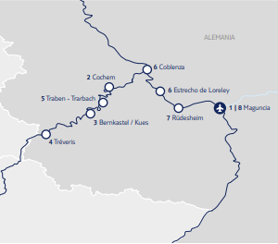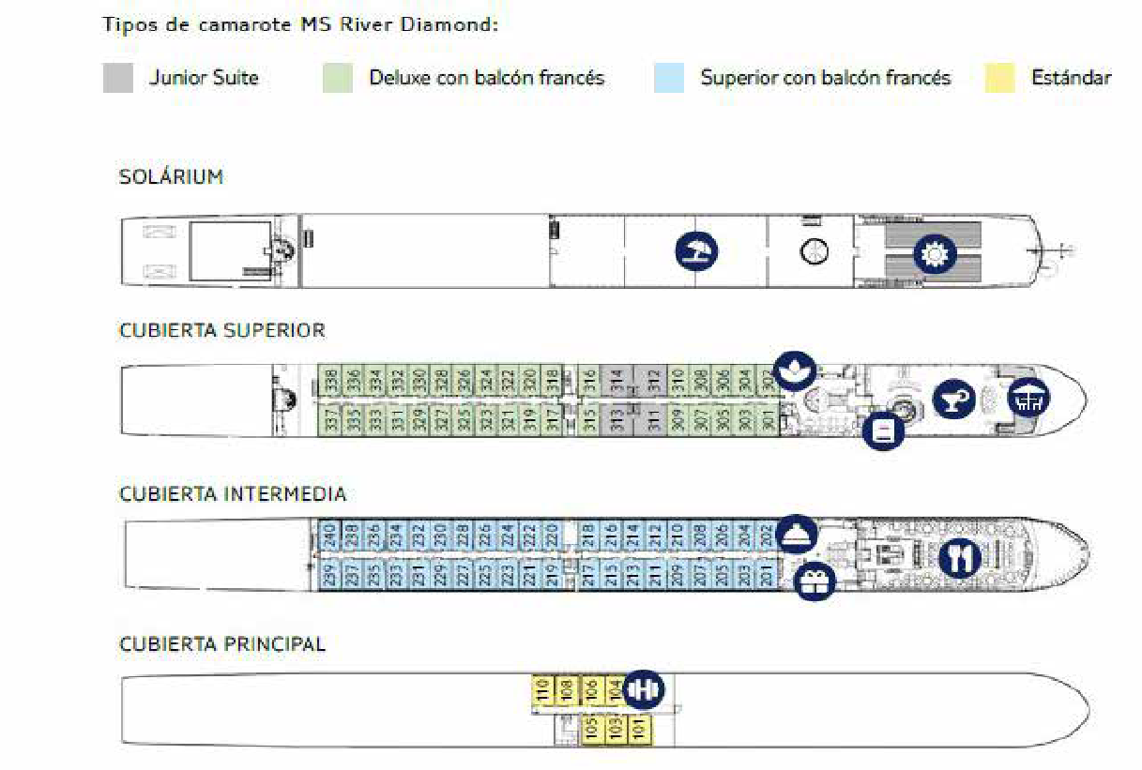

FECHAS DE SALIDA
SALIDAS 2026
JULIO | 25
AGOSTO | 1 | 15 | 22
SEPTIEMBRE | 26

BARCO PREVISTO:
BARCO
MS RIVER DIAMOND 4* SUPERIOR

INCLUYE:
- Espectacular crucero fluvial con acomodación de 7 noches a bordo del MS RIVER DIAMOND 4****Sup en camarote exterior de su elección, con balcón francés o ventana.
- Traslado aeropuerto - puerto – aeropuerto. *Consulta condiciones en observaciones.
- Servicios de maleteros a bordo.
- Visitas y entradas según itinerario con guía de habla hispana.
- Experiencia gourmet con todas las comidas incluidas (desayuno, almuerzo y cena).
- Copa de bienvenida y presentación de la tripulación con el capitán.
- Cena de gala con el capitán.
- Servicio de bar disponible en el lounge, restaurante y el solárium en su horario de apertura
- Tarjetas VISA y MASTERCARD aceptadas a bordo.
- Auriculares de última generación para todas las excursiones
- WiFi incluido a bordo.
- Seguro de viaje.
- Tasas de puerto y carburante
- BEBIDAS:
- Paquete de bebidas ilimitadas* de 09:00H a 00:00H: Vino de la casa ilimitado (tinto, rosado y blanco), cerveza de barril ilimitada, refrescos y zumos, cerveza sin alcohol ilimitada embotellada y botellas ilimitadas de agua mineral (con gas / sin gas).
- Agua en cabina diaria.
- Estación de café y té 24 horas a disposición.
- Agua y/o refresco después de cada visita al regresar a bordo.
- SERVICIOS A BORDO:
- Director de crucero de habla hispana durante todo el itinerario.
- Equipo de guías expertos en el destino de habla hispana.
- Actividades de animación y entretenimiento a bordo
- Información diaria en el camarote con la programación del día.
- Tarjeta de asistencia médica. (Cobertura máxima USD 60.000).

NO INCLUYE:
- Tiquetes aéreos (Consulta por nuestras tarifas especiales).
- Actividades Opcionales (Reserva y pago en destino)
- El precio no incluye las propinas (aprox. 8 € por persona y día), teléfono, y otros gastos no especificados como incluidos en el itinerario.
- Gastos de índole personal.
- Fee Bancario.

ACTIVIDADES OPCIONALES (RESERVA Y PAGO EN DESTINO)
- Excursión a Luxemburgo Aprox. 65 €
- Excursión a Beilstein y valle del Mosela Aprox.70 €.
- Paquete especial 2 excursiones Aprox.120 €.

Nota: Los valores presentados son orientativos y corresponden a una referencia general y aproximada. En destino, el precio de las excursiones puede variar.

CONDICIONES:
- La tarifa por persona en Dólares, se liquida a la TRM negociada.
- Sujetos a disponibilidad y cambio sin previo aviso
- Para garantía de reserva se requiere un depósito del 30 % del valor del paquete por persona.
- Al momento de confirmación de reserva, usted acepta el compromiso de pago mensual, garantizando el pago total 45 días previos a la fecha de viaje.
- Depósitos no reembolsables.
- La confirmación de los traslados está sujeta a una serie de franjas horarias de entrada y de salida. Rogamos consultar.
- Excursiones sujetas a posibles cambios de contenido, programación y/o duración sin previo aviso, incluso durante su recorrido; en caso de alteraciones sobre el programa original, se ofrecerá otra excursión de características similares.
- Nos reservamos el derecho exclusivo de realizar cualquier cambio al itinerario intentando la menor afectación en el servicio contratado.
- Los horarios de llegada y salida son orientativos. Los itinerarios y los programas de excursiones están sujetos a cambios. Si ciertas partes de la ruta no se pueden operar debido a agua baja / alta o un defecto del barco, la naviera se reserva el derecho de llevar pasajeros en bus, acomodarlos en hoteles y / o cambiar el itinerario. En circunstancias especiales puede ser necesario cambiar a otro barco.
- La asistencia médica está sujeta a un suplemento adicional para personas mayores de 70 años. Para conocer los detalles de los beneficios de tu asistencia, contáctanos o revisa la información en tu voucher. Consulta aquí las condiciones de esta asistencia: https://www.universal-assistance.com/files/condiciones_generales.pdf

CAMBIOS Y/O CANCELACIONES:
Los cambios y/o cancelaciones deben solicitarse únicamente por escrito, a través de correo electrónico. No aplica reembolso para Tiquetes aéreos y entrada al estadio. Todos los cambios están sujetos a las políticas de los operadores, nos reservamos el derecho de cobrar un cargo de gestión.

NO SHOW: En caso de que el cliente no se presente, el servicio será considerado prestado. No tendrá derecho a devolución. Todos los cambios hechos están sujetos a cargos.

RECOMENDACIONES:
- El clima en Europa central puede variar, así que empaca ropa para diferentes temperaturas.
- El Rin ofrece paisajes impresionantes, con castillos medievales, pueblos pintorescos y viñedos.
- Aunque el inglés es ampliamente hablado, tener un traductor puede ser útil para comunicarte con los lugareños.
- Muchos de los pueblos y ciudades por los que pasa el Rin son ideales para caminar, así que lleva zapatos cómodos.
- Más información: https://gnto.gov.gr/?hl=es-US

REQUISITOS:
- Pasaporte con vigencia de mínimo 6 meses a partir de la fecha de viaje.
- Tiquete aéreo ida y regreso.
- Voucher de alojamiento y demostrar solvencia económica.
- Autorización de viaje ETIAS
- Se recomienda tener un seguro médico
- La información debe ser confirmada permanentemente, debido a que las embajadas y consulados se reservan el derecho de modificar sin previo aviso la documentación y requisitos establecidos. https://apply.joinsherpa.com/travel-restrictions/GRC?affiliateId=sherpa&language=es-XL&originCountry=COL

CLÁUSULA DE RESPONSABILIDAD: https://www.tropitours.co/es/clausula-de-responsabilidad
Es responsabilidad del viajero y su agente de viajes asegurar todos los requisitos de viaje, por lo cual TROPITOURS.CO, declina toda responsabilidad monetaria en caso de ser rechazado en el abordaje por falta de los requisitos completos. Todos los gastos generados serán por cuenta del viajero y se aplicarán las condiciones establecidas.

